Architecture for Main View

# Einleitung

Dieses Dokument dient der Erläuterung der Systemarchitektur der Applikation despresso an Hand eines Deployment- sowie eines Klassendiagramms. Dieses Systemmodell ist eine erste Version und dient dazu, eine lauffähige Applikation zum Anzeigen der Hauptseite sowie den mit der Hauptseite verbundenen Funktionen/Seiten zu implementieren.

# Deployment Model

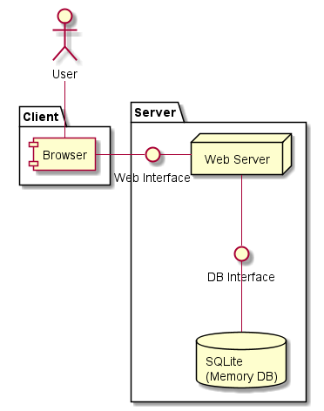

# Klassendiagramm

